## ５　再整備手法について

本市場が目指すべき姿を実現するためには、強みを活かして弱みを補填し、市場間競争に打ち勝つための新たな機能強化を目指していく必要がある。その機能強化の手法としては、長寿命化計画に加えて改修・増築により対応するのか、建替えによる再整備を進めていくのか、その機能強化の方向性を検討していく必要がある。

そこで、卸売市場のみならず近年公共施設の新築や改修等、行政の財政負担の軽減や良好なサービス維持・提供、民間の事業機会の創出等を目的に検討されているPFIやPPPといった民間資本の活用について、民間事業者への意向調査や整備手法のパターン等を整理し、再整備手法やその可能性について比較・検討を行う。

### 民間資本活用の可能性について

#### 民間資本の活用について

機能強化の方向性において、多くの機能は、改修・増築や建替えによる再整備の検討が必要であり、とりわけ機能強化の効果を最大限に発揮するためには建替えの必要性が高いため、建替えによる再整備の際の手法について従来方式と、民間資本を活用した手法について検討する。

民間資本を活用した再整備手法のイメージを図 58に示す。事業手法によっていくつかパターンはあるが、一般的には民間事業者が自ら資金調達して市場施設及び収益施設を建設し、収益施設からの収入と、市場施設の整備事業費を行政が割賦で支払う収入によって事業を実施する。この方式はいわゆるサービス購入型と呼ばれるPFIの手法の一つであるが、市場部分の使用料収入まで民間事業者で徴収し、その収入も含めて事業を実施し、行政側の支出が伴わない、あるいは限りなく負担を減らすという独立採算型の手法もある。

図 58　民間資本を使用した再整備事業のイメージ

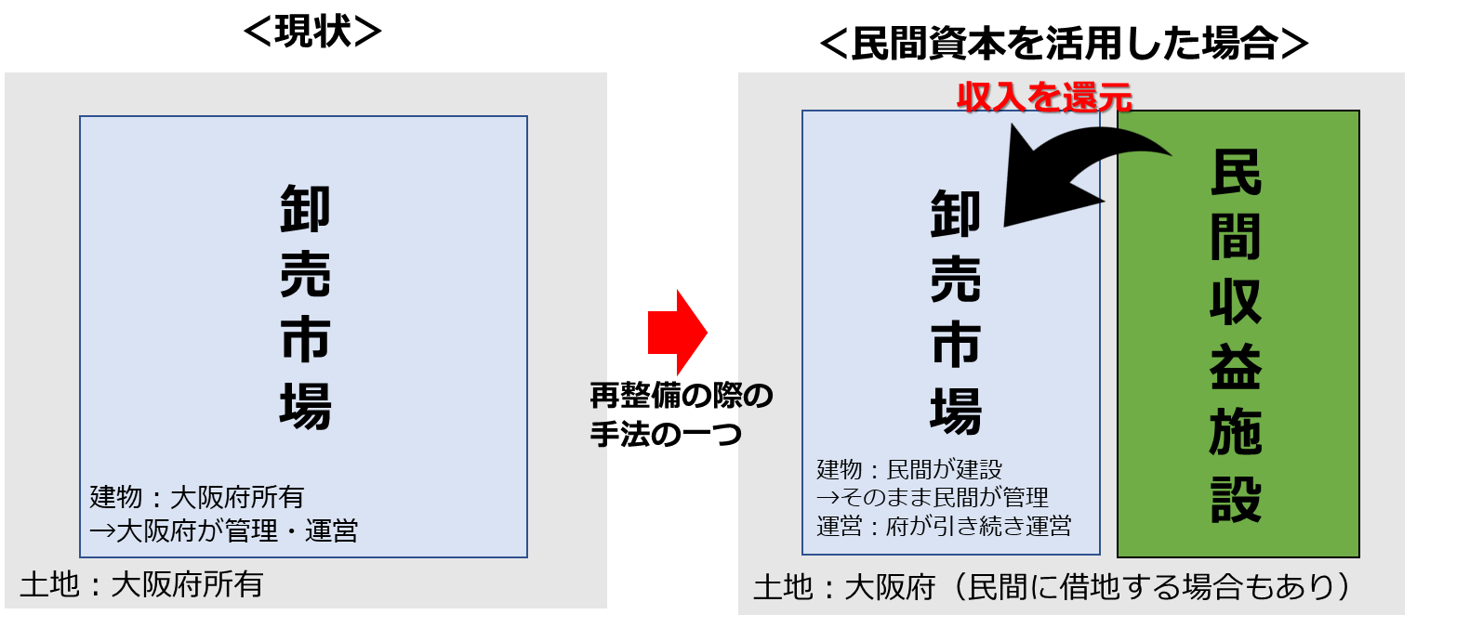

#### 事業手法について

その建替えによる再整備の際の事業手法の比較として、施設整備の資金調達・設計建設・施設所有と、運営における維持管理・修繕資金調達・市場運営それぞれの項目について、官民の役割分担を整理し、それぞれの分担に応じた事業手法について、メリット・デメリットを表 38にとりまとめる。

表 38　民間資本を活用した再整備の事業手法と役割分担一覧表



行政側の財政負担の観点でみると、従来型の公設公営が最も負担が大きく、DB・DBOについては、一括して性能発注できるという点でのコスト縮減が図れるが、基本的には施設整備・修繕に関する資金調達を行政側で負担するという点で、大きな財政負担の軽減は期待できないのが一般的である。

PFIについては、サービス購入型であると、建設費を民間事業者が調達するため、行政が初期費用として大きな起債を起こす必要はないが、サービス対価の支払が発生するため、ライフサイクルコストまで考えた際に、財政負担の軽減は大きく見込めないことがある。

行政の財政負担を減らすという観点では、PFI事業の独立採算型として、民間事業者がサービスの受益者から直接収入（利用料）を得つつ、付帯事業により収益を得て事業を実施する、あるいは公的不動産の利活用による民設民営の方式が、行政負担が最も軽減できる手法である。ただし、いずれの場合も民間事業者の収益事業が卸売市場部分の整備・運営等含め、採算が取れることが重要となるため、民間事業者が収益事業を行うための余剰地あるいは未利用容積をどれほど捻出できるか、またその土地の価値や卸売市場との相乗効果がどれほど期待できるか、という検証が必要となってくる。また、民間事業者にとっての事業リスク（卸売市場部分の家賃収入リスクや管理運営の煩雑さ）や市場内事業者にとっての市場設備・運営の不透明さがあり、それらの課題を克服していく必要がある。

卸売市場で民間資本を活用した事例として、PFI事業を実施している市場は神戸市中央卸売市場の1件であり、その内容も関連棟の施設整備・運営と活性化事業のみである。現在のところ再整備を実施する市場の多くで検討しているものの、市場業務の管理運営を含めたPFI事業はいまだ存在しない。また、その他の民間資本活用の手法として、指定管理者制度がある。図 59に示すとおり、中央卸売市場では本市場のみ、地方市場を含めると35市場で事例があり、その中で利用料金制を採用している市場が13市場である。なお、市場関係者以外の組織が運営している実績はない状況である。

このような状況からも、卸売市場の民間資本活用に関しては、市場運営とその収益性が課題であり、業界外から参入することが難しいため、いかにして余剰地あるいは未利用容積を確保し、収益事業と組み合わせることで、土地の魅力と卸売市場との相乗効果を発揮し、民間事業者が事業を実施する条件を整理できるかが、市場における民間資本活用の検討では重要となってくる。

図 59　（左）指定管理を実施している市場の種類

（右）指定管理を実施している市場の利用料金制の採用状況

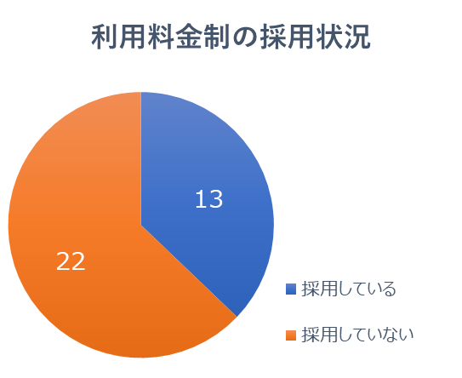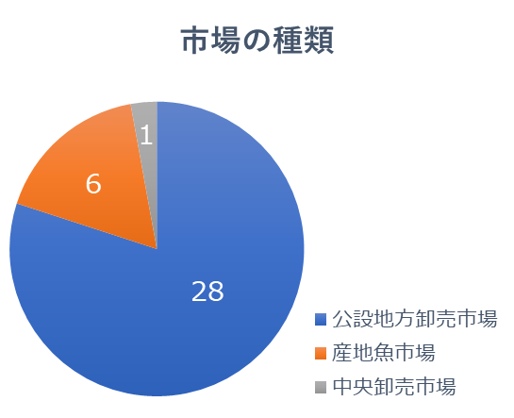

単位：市場数

単位：市場数

資料：総務省「公の施設の指定管理者制度の導入状況等に関する調査結果」（R1.5）より

流通研究所作成

#### 民間事業者の意向調査

民間事業者の卸売市場における事業参入の意向を調査するため、総合建設業や建築業、不動産業等で民間資本を活用した事業の実績が多数ある民間事業者4社にヒアリングを実施した。

ヒアリングの際には、各社に同じ設問を行い、民間資本を活用する際に、収益施設の検討で要点となる、本市場の土地の価値やその施設にはどのような施設が向いているかの可能性、卸売市場と収益施設の事業的な連動や地域住民や観光地としての賑わい創出の可能性、可能性のある事業スキーム及び本市場にて民間資本活用の再整備事業を行った際の参入意欲について調査した。各社からの回答を整理した結果を表 39に示す。

表 39　民間事業者への意向調査結果整理表



凡例　◎：可能性が非常に高い　○：可能性がある　△：可能性は低い　×：可能性はほぼない

各社ともに本市場の土地の評価は高く、参入意欲も高い結果であった。収益施設としては、物流施設の可能性が非常に高く、その理由として本市場の立地は物流面でみて関西有数の好立地にあり、都市計画上で北大阪流通業務地区に位置していることから、周辺に関連事業者も多く、コロナ禍も背景にオンラインショッピング等のEコマースが伸長し、倉庫需要が増えていることなどが挙げられる。それ以外の用途としては、商業施設について限定的な可能性があるという意見があるほか、他の民間資本活用の際に収益施設となっているホテル・住宅や温浴施設などの娯楽施設については、可能性が低いという結果となった。

また、収益施設については物流施設の可能性が高いということもあり、市場との連動の期待がある一方、賑わい創出については周囲に既に大型商業施設もあり、物流団地という立地的な面で難しいという意見が多く、手法については、業種でDBO・PFIか借地方式かで意見が二分した結果となった。次頁に民間事業者から行政への主な意見・要望を整理する。

【民間事業者から行政への主な意見・要望】

* 時間軸が最も重要であり、検討のスピード感が民間事業者にとって事業投資のための意思決定には重要
* 再整備の方針を早めに打ち出すことで、民間も早めの方針立てが可能
* 利益がでない公募には、応札したくてもできないので、本当に必要な施設であるのであれば、事業が成り立つ予算措置を期待
* 民間企業が市場関係者間の調整を単独で行うことは難しいため、行政側でそれらの調整を行うことを希望
* 民間活力導入は、余剰地を生み出すことにより資金捻出する手段の一つであると捉えてほしい
* 周辺に区画整理事業等があれば、種地としての有効活用の可能性や、事業として市場再開発と複合的に発注ということも、可能性として検討してほしい
* 事業参入の判断材料として、建設費（事業費）の規模は一つの大きな材料
* 借地の場合はリート（不動産投資信託証券）の活用を考えた際に、定期借地であると限られた期間で更地返却する必要があり、価値が下がってしまうので普通借地が望ましく、長い期間での契約になればなるほどリートへの魅力となる
* 郊外に立地する物流センターの場合、働き手を集めることに苦労しており、その点で本市場の立地は住宅地も近いこともあり優位性がある
* コロナ禍の状況も鑑みて、不可抗力等に関する措置に関し、柔軟な協議が必要
* 現在地再整備にとなれば長期間のローリング工事が必要となる可能性が高いため、物価変動リスクや応募時にテナントを決めきれないなどのリスクを公募条件に配慮してほしい

### 他市場における民間資本活用の取組みについて

再整備事業において他市場における主な民間資本活用の実施・検討状況を表 40に整理する。神戸市中央卸売市場で事業実施中のほか、現在事業者公募や整備手法の検討をしている市場として、富山市公設地方卸売市場や奈良県中央卸売市場、広島市中央卸売市場が挙げられる（令和3年1月末現在）。その3市場では、いずれも民間事業者が収益事業を行えるよう、余剰地やそのためのエリアを捻出することで、再整備事業における行政側の財政負担を軽減させる方向性で検討を進めている。次頁以降に他市場の民間資本活用の取組み状況を整理する。

表 40　再整備事業として民間資本活用を実施・検討している主な卸売市場

|  |  |  |  |
| --- | --- | --- | --- |
| 市場名 | 実施状況 | 事業手法 | 実施・検討状況概要 |
| 神戸市場 | 事業中 | PFI  （BTO） | 卸売市場では唯一のPFI事業での整備例  PFI事業の対象は物流関連棟の整備・維持管理業務＋市場活性化事業のみのサービス購入型で事業実施中 |
| 福岡市場 | 公設で  整備 | PFI | 業界からの公設維持の要望や、VFMが低い、直営でも交付金が下りるなどを理由に断念 |
| 豊洲市場 | 公設で  整備 | PFI  （BTO） | 土壌汚染対策の課題もあり、事業全体の検討に時間を費やし、PFIの検討を行うと開業目標年のスケジュールに間に合わないことから断念 |
| 大津市場 | 交渉  打ち切り | 公有財産の  利活用 | 土地を定期借地とし、市場施設を事業者に譲渡することでの民設民営市場を検討するものの、優先交渉者と条件が合わず事業停止中 |
| 富山市場 | 事業者  選定中 | 公有財産の  利活用 | 市場敷地全体を定期借地方式で市場＋収益施設を建設し、リース形式で市が市場を賃借し、公設の市場として引き続き運営する予定 |
| 奈良市場 | 事業手法策定中 | PFIを予定 | 市場エリアはサービス購入型のPFI方式の採用を基本とし、賑わい創出エリアは官民分担を明確にしてフードホールやホテル等を整備予定 |
| 広島市場 | 事業手法策定中 | 今年度末  決定予定 | 対話事業者を公募して事業手法を策定するという、市場ではこれまでにない手法に取り組んでいる |

資料：各市場公募要領、自治体ホームページ公開資料等を基に流通研究所作成

卸売市場でPFI事業が成立しない主な理由として、**①事例が少ない**、**②場内事業者にとって公設公営であることの要望が強い**、**③市場運営の特殊性から民間側が運営まで担うことが難しい**、ことが挙げられる。ただし、②、③については、本市場では指定管理者の活用等により、一定の理解が得られている状況であるといえることが、民間資本活用の検討において本市場の強み、導入のためのポイントであると考えられる。

#### 神戸市中央卸売市場の事例

* 平成12年3月に再整備基本構想を策定し、第1期事業として敷地西側の施設を東側に移転集約（平成16～21年度）
* 第1期事業では埋め立て造成が市による従来方式、施設整備はPFI（BTO方式）のサービス購入型の事業形態で実施
* 募集・選定方式は総合評価一般競争入札
* PFI事業の範囲は、整備業務（設計、整備工事、工事監理）、維持管理及び市場ＰＲ施設運営業務
* 対象施設は加工物流棟、南物流センター棟、関連棟で、平成21年4月より全施設の供用開始
* 事業期間は29年間（建設４年・管理25年）
* 特定事業選定時のVFMは11.0％、特定後の算出で12.5％の効果を見込む

図 60　神戸市中央卸売市場のＰＦＩ事業スキーム

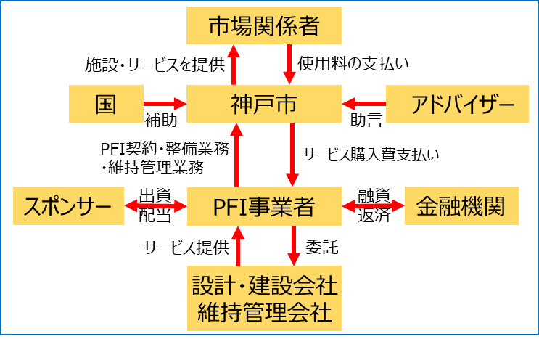

資料：神戸市「神戸市ＰＦＩ指針」（R2.4）を編集

#### 富山市公設地方卸売市場の事例

* コンパクトな市場として再整備を行い、施設規模の縮小により生じた余剰地に民間収益施設を誘致することで、本事業にかかる市の負担を軽減
* 公共施設と民間施設の配置も含めて事業者が一体的に整備するPPP手法で実施
* 公共施設の事業範囲は設計、建設・工事監理、維持管理（市場運営は含まず）
* 民間施設の事業範囲は民間施設の整備・維持管理、運営業務等
* 令和3年4月に優先交渉権者と基本協定締結予定

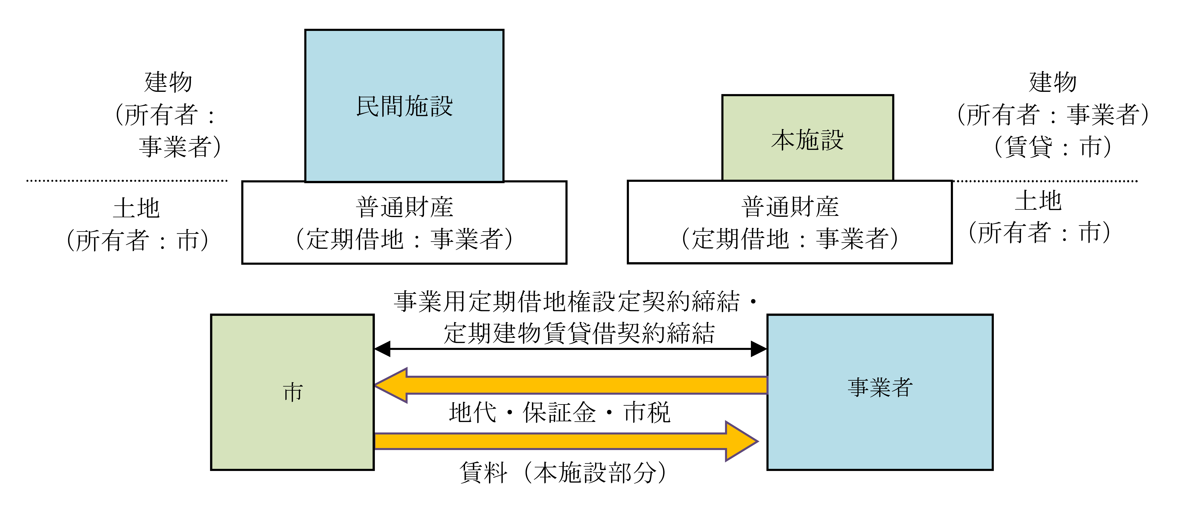図 61　富山市公設地方卸売市場再整備事業　事業形態のイメージ

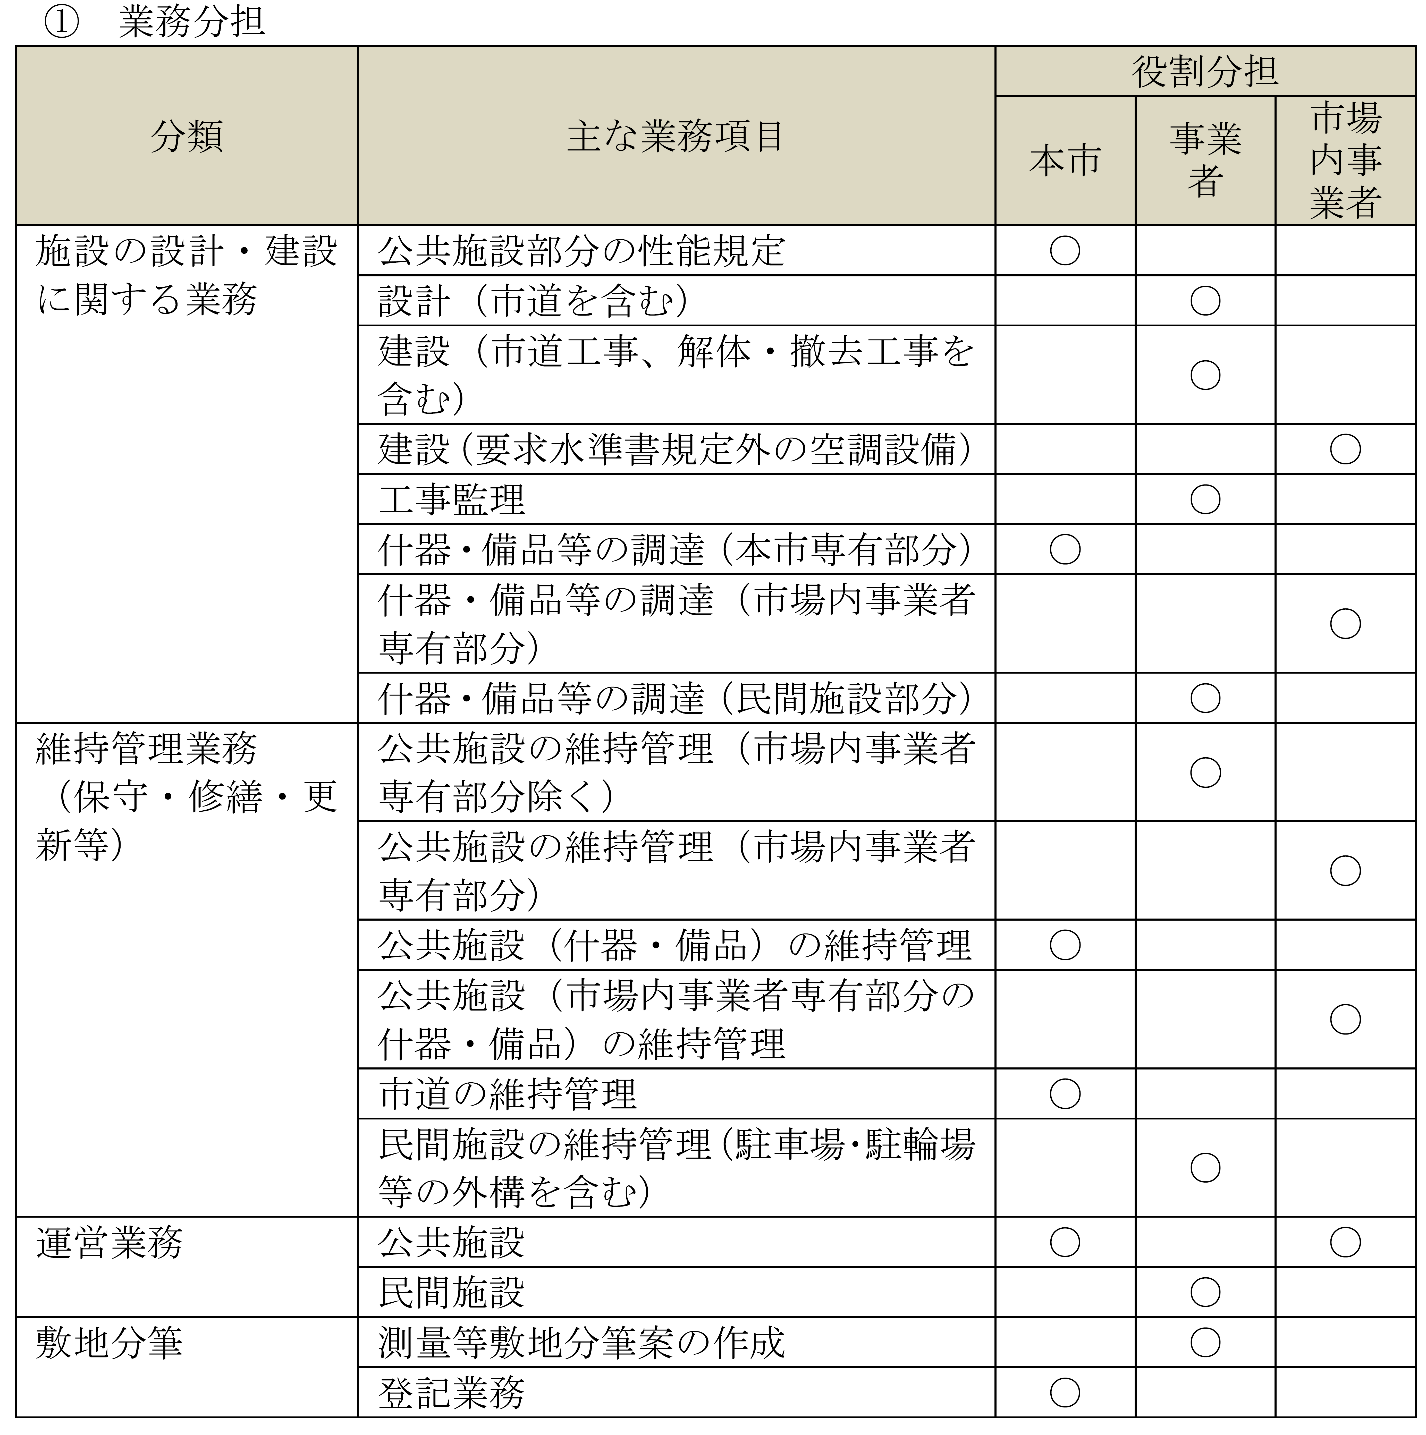表 41　富山市、事業者及び市場内事業者の役割分担表

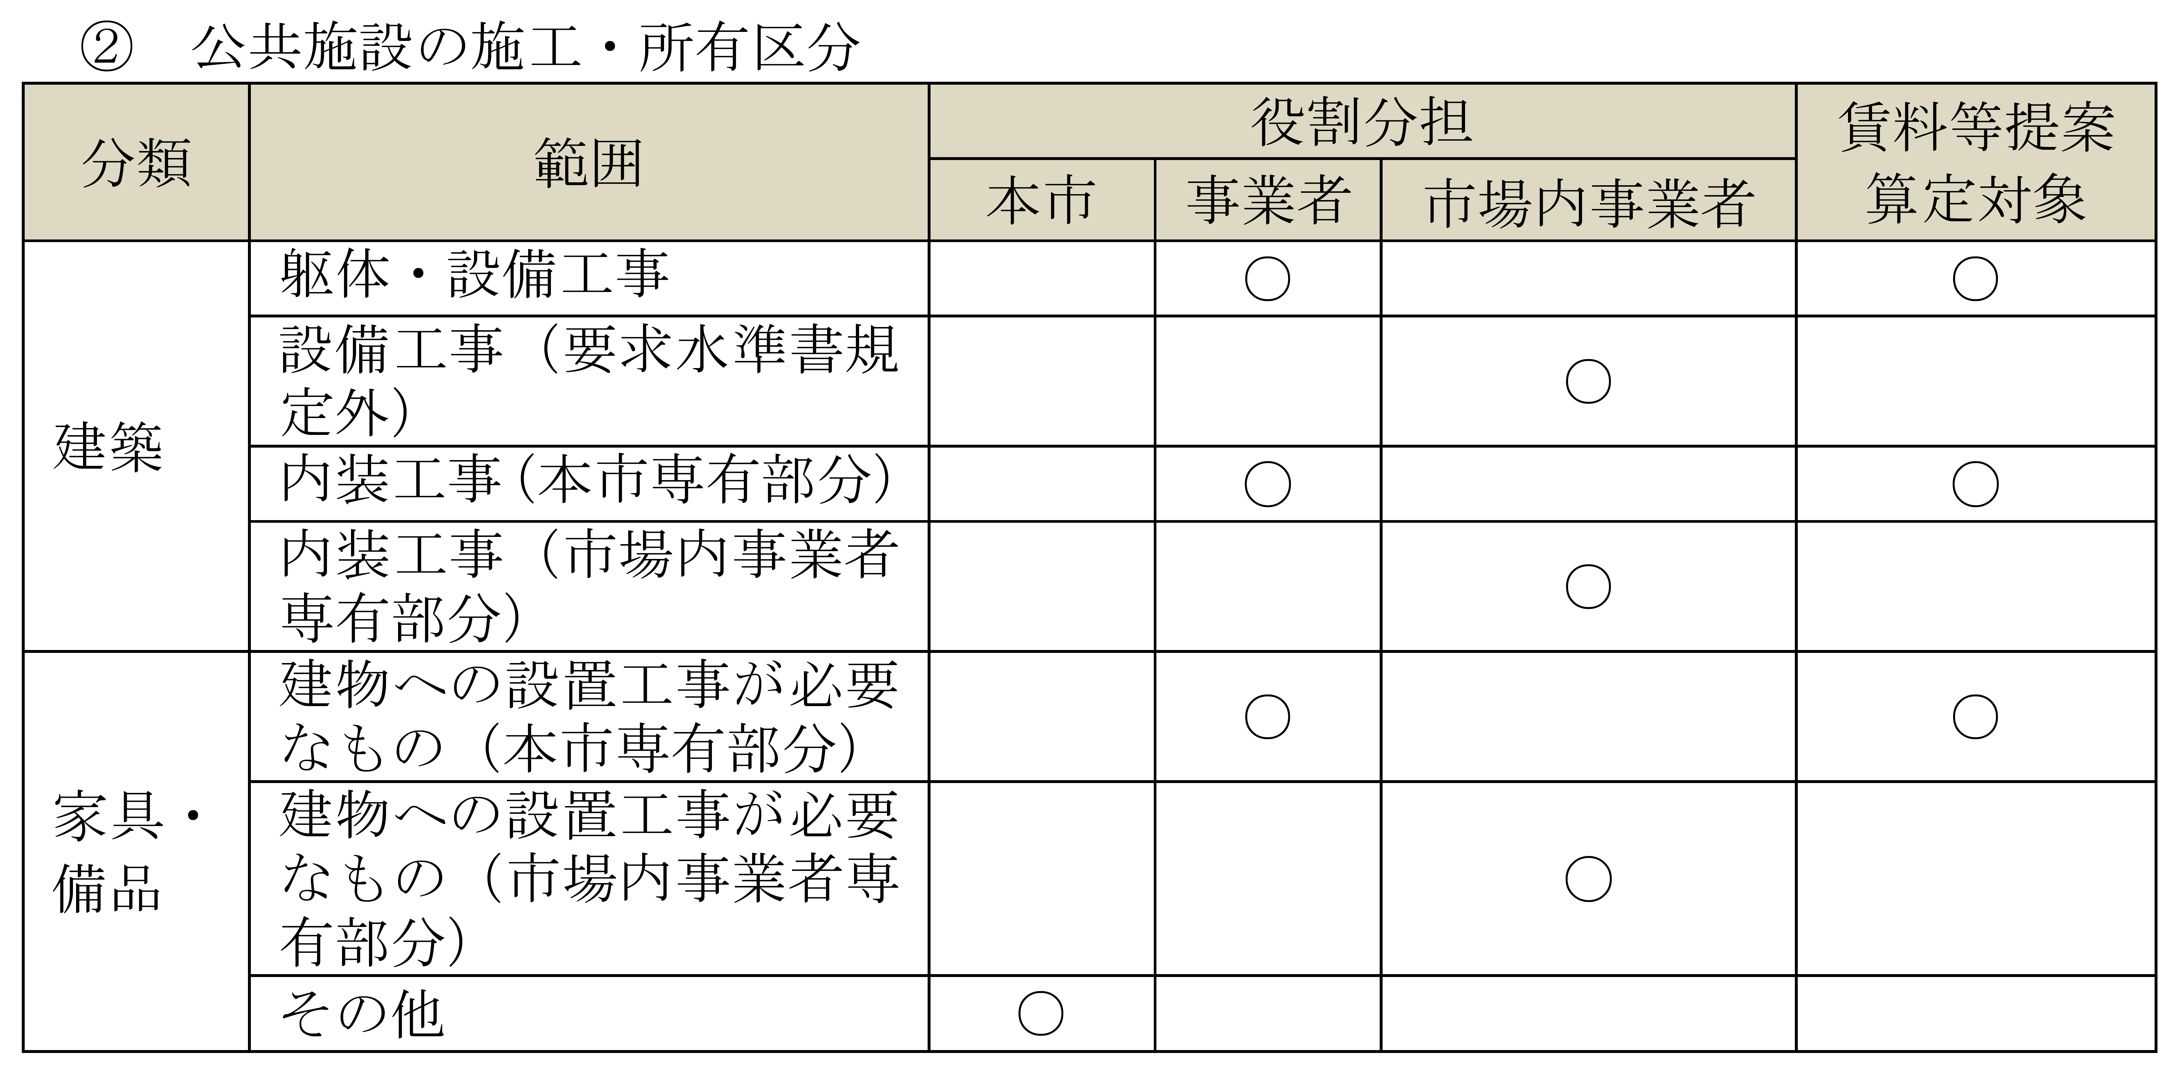

出典：いずれも富山市「富山市公設地方卸売市場再整備事業　募集要項」（R2.10）

#### 奈良県中央卸売市場の事例

* 市場基礎機能の強化による市場ブランドと安全安心の実現を目的に再整備
* 観光への相乗効果の高い機能と複合化することで、市場（B to B）エリアと賑わい創出（B to C）の相乗効果を期待
* 市場施設をコンパクト化し、共同配送など効率的な流通システムを構築することで、余剰地を活用
* B to Bエリアの再整備事業は、財政負担の縮減・平準化を図るためPFI方式（サービス購入型）の採用を基本とし、今年度事業者公募準備業務を委託
* B to Cエリアにおける事業手法は官民役割分担を設定の上、公共施設としての整備（PFI方式等の導入を含む）、民間収益施設の誘致（県有地の利活用等）などを検討
* 卸売市場エリア・賑わい創出エリアにおける事業は、その事業目的や民間事業者のビジネスモデルが異なるため、個別事業化も含めて最適な手法を検討

図 62　ゾーニングのイメージと施設計画概要

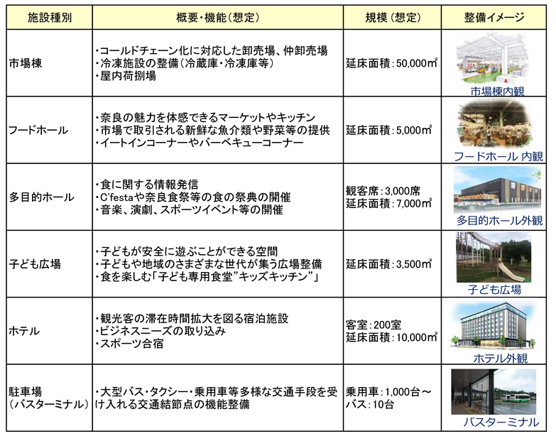

出典：奈良県「奈良県中央卸売市場再整備基本計画」（R1.9）

#### 広島市中央卸売市場の事例

* 平成30年度に東部市場を統合し、中央市場の敷地に現地建替による再整備の方向で基本計画策定
* PFI方式あるいは定期借地方式を条件として引き続き検討していく方向性
* 市場施設の所有・運営主体は広島市、活用施設（民間事業者活用エリア）及び賑わい施設（関連事業者・賑わいエリア）の所有・運営主体は民間事業者を想定
* 整備費低減の観点から一部既存施設を有効活用
* 対話事業者を公募し、数社に絞り込んだうえで業界交えて対話・協議を重ね、施設配置や再整備の事業手法等を検討した後、事業実施者を公募するという手法を採用

表 42　新中央市場建設に関わる対話事業　検討スケジュール

出典：広島市「広島市中央卸売市場 新中央市場建設に関わる対話事業者募集　募集要項」（R1.10）

図 63　広島新中央卸売市場　施設配置イメージ

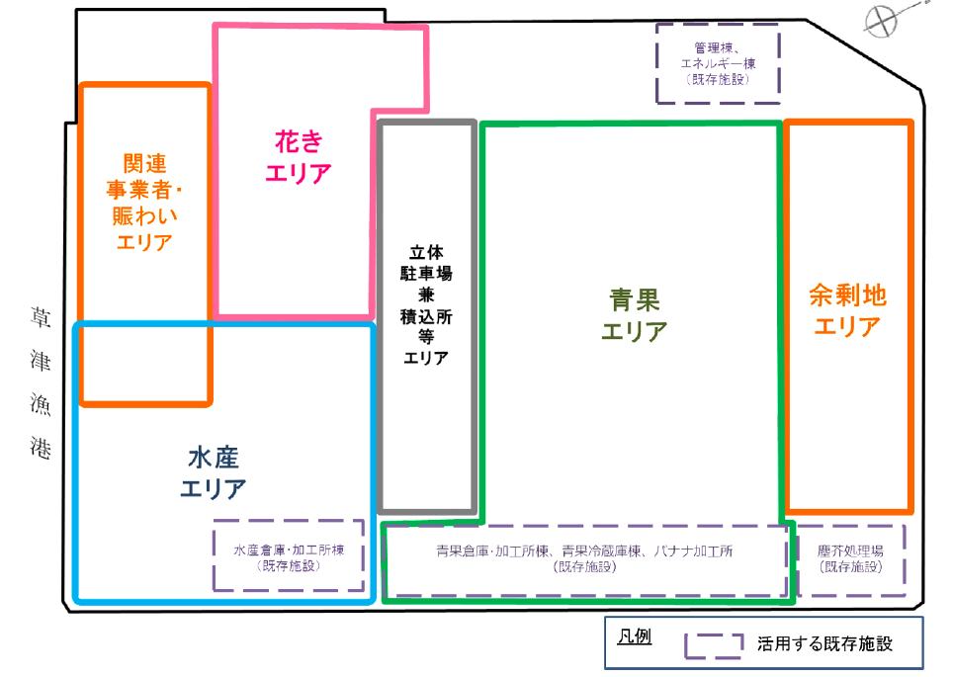

出典：広島市「新中央卸売市場建設基本計画（案）の概要」（H31.3）

### 整備手法の検討

機能強化を行い、競争力を高めていくための整備手法について、これまで検討してきたとおり、大きな方向性としてこれまでの長寿命化計画に加えて改修・増築で対応する方向性と、建替え再整備による方向性と二つの方向性が考えられる。そこで、各整備手法についてメリット・デメリットを整理した後、建替え再整備の場合の民間資本の活用手法について、ヒアリングの結果や事例調査の分析結果を踏まえ、いくつかのパターンについて検証を行う。

#### 各整備手法のメリット・デメリットについて

#### ア）長寿命化計画＋改修・増築

財政面で考えた際に、大きなメリットとして、当面は多額の整備費用が不要であり、長寿命化計画に沿って施設の維持管理を行いながら平準化した投資にて対応ができるため、施設使用料の大幅な引き上げの必要がないことが挙げられる。

その中で、長寿命化計画で強化できない機能については改修・増築にて機能強化を行うことになり、現在地で建替え整備を行う場合と比較すれば、工事期間中の場内事業者の営業に影響が小さく抑えられる。一方、デメリットとしては、後付けの整備により、より動線の混雑を招くことや、現在の施設を活かしながらであるため、付加する施設・機能に制約が出てしまい、機能を十分に発揮できないという可能性が考えられる。また、その結果として、十分な機能強化が図れず、産地や実需者のニーズに対応しきれず取扱高が益々低下してしまうことも考えられ、立地優位性を活かした施設転換が図れず、近隣他市場が建替えを進める中、市場間競争にも不利な状況となってしまう恐れがある。

#### イ）建替え再整備

財政面で考えた際に、従来の公共施設の建替えと同様に公設で事業を実施する場合は、短期間で建設工事費など多額の整備費用が必要となることが最大のデメリットであるが、民間資本を活用することで一定の整備費の圧縮や使用料引き上げの抑制が想定できる。ただし、民間資本を活用した際のコスト縮減の効果が上がらなければ、使用料の大幅な引き上げの可能性が避けられないため、いまだ卸売市場で民間資本を活用した再整備事業の事例が少ないこともあり、十分な検討が必要である。

また、機能面でみると、メリットとしてはすべての必要な機能強化が図られ、取扱高の増加につながることが想定され、さらに民間資本を活用することで、広域物流拠点として市場との相乗効果も見込むことができる。一方、デメリットとしては、現在地での建替え再整備となるのであれば、工事期間が長期に及び場内事業者への営業に影響が大きいことや、ローリング工事となるため種地が必要となり、工期の長期化やコスト増加が予想される。

#### 建替え再整備におけるパターン別検討

建替え再整備の場合の民間資本の活用手法について、ヒアリングの結果や事例調査の分析結果を踏まえ、用地及び建物の所有・整備の関係から、本市場に可能性があるパターンを表 43に示す。なお、余剰地については用地を府が所有したまま、事業用定期借地方式で民間事業者に貸し出し、民間事業者で施設整備・維持管理するスキームを想定している。

表 43　建替え再整備における手法比較表

|  |  |  |  |  |
| --- | --- | --- | --- | --- |
|  | 卸売市場 | | | 特徴 |
| 手法 | 用地 | 建物 |
| パターン1 | 公設 | 府所有 | 府所有 | 公設であるため最も府側の財政負担が大きく、民間収益施設の用地をどれだけ捻出できるかが重要 |
| パターン2 | PFI  （サービス  購入型） | 府所有 | BTO：府  BOT：民間 | 民間が建設費など初期投資の資金を調達するため、府側の財政負担は平準化される |
| パターン3 | DBO | 府所有 | 府所有 | 性能発注により事業費はコストダウンが見込めるが、資金調達は府側で行うため資金捻出が必要 |
| パターン4 | PPP  （リース） | 府所有  （定借） | 民間所有 | 府側の初期投資や維持管理費は低減されるものの、民間側の負担が増大 |

パターン1の従来式の公設手法が最も府側の負担が大きく、次いでパターン3のDBOやパターン2のPFIの手法、最も府側の財政負担が小さいパターンは、パターン4の定期借地方式により民間が卸売市場を建設して府にリースするという、公的不動産の利活用によるPPP方式となる。

#### ア）パターン１　市場：公設＋収益施設：PPP

図 64　パターン1の卸売市場及び余剰地の利用イメージ

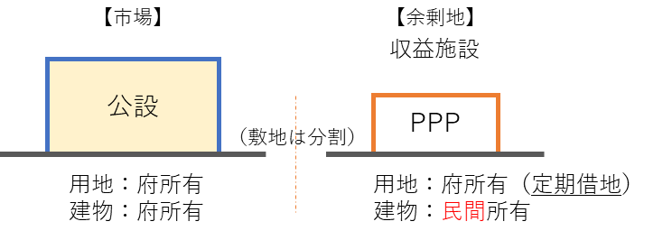

卸売市場は公設として、余剰地を事業用定期借地で民間事業者に貸し出し、その賃料を市場会計に繰り入れするパターンである。府は初期投資の確保が必要になるものの、余剰地を活用することで施設使用料の低減を見込むことができる。公設であるため最も府側の財政負担が大きく、民間の収益施設の用地をどれだけ捻出できるかが重要となってくる。

#### イ）パターン２　市場：PFI＋収益施設：PPP

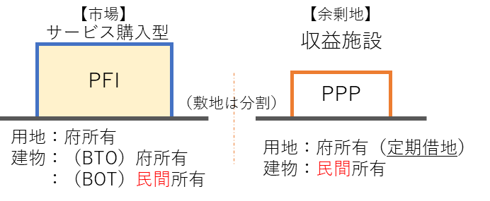図 65　パターン2の卸売市場及び余剰地の利用イメージ

卸売市場はPFIによるサービス購入型とし、余剰地を事業用定期借地で民間事業者に貸し出し、その賃料を市場会計に繰り入れするパターンである。

民間が建設工事費などの初期投資の資金を調達し、府はそのサービス対価として事業期間で平準化して支払するため、府側の財政負担は平準化される。事業方式として、BTO（Build Transfer Operate；民間が建設して所有権を府に移し、維持管理する）あるいはBOT（Build Operate Transfer；事業終了後に公共へ所有権を移転する）等があるが、一般的には所有権を保持しているほうがリスクとなるため、民間事業者側としてはBTOの要望が大きい。また、パターン1と同様、余剰地を活用することで施設使用料の低減を見込むことができる。

#### ウ）パターン３　市場：DBO＋収益施設：PPP

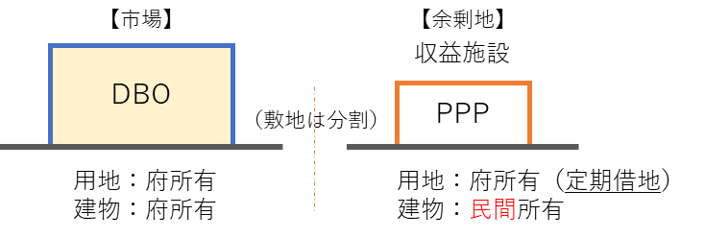図 66　パターン3の卸売市場及び余剰地の利用イメージ

パターン3は卸売市場をDBO（Design Build Operate；設計・建設・維持管理を一括して性能発注）方式とし、府側で初期投資の確保は必要であるものの、民間が借入するより低い利率で資金調達し、かつ性能一括発注することで民間の創意工夫を引き出しコストダウンする方法である。また、パターン1・2と同様、余剰地を活用することで施設使用料の低減を見込むことができる。

#### エ）パターン４　市場及び収益施設：PPP

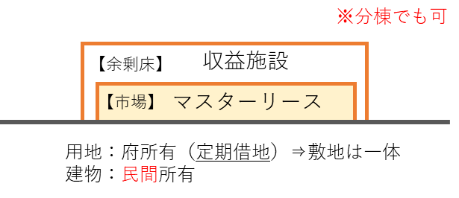図 67　パターン4の卸売市場及び余剰地の利用イメージ

パターン4は用地全体を民間事業者に事業用定期借地で貸し出して、卸売市場を含み、施設を一体的に整備した後、府が市場部分をマスターリースで一括賃借する方法である。施設全体で、民間事業者が維持管理するため、府の初期投資・施設維持管理費が低減できる一方、民間事業者への裁量が多い分、場内事業者側との調整が課題となると想定され、民間施設であるため農林水産省等の国庫補助金の要件にも該当せず、民間事業者にとっては負担が大きいスキームである。